OPERASIONAL AMPLIFIER (OM-AMP)

Operasi Amplifier adalah suatu penguat linier dengan penguatan tinggi.
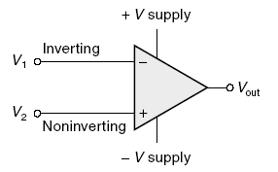
Gambar 2.1. Simbol op-amp

Gambar 2.1 adalah simbol op-amp dengan dua input (V₁ and V₂) dan satu output (V_{out}). Op-amp membutuhkan dua input power-supply, yaitu +12 V dan –12 V. Kebanyakan op-amp sebagai differential amplifiers, dimana penguatan dilakukan pada perbedaan (selisih) V₁ and V₂. Berikut perumusan 2.1:
(2.1)
Dimana :
V_{out} = tegangan output
A = Penguatan open-loop
V₁ = input inverting
V₂ = input noninverting

3.1 Voltage Follower
Voltage follower biasanya didefinisikan sebagai rangkaian dengan penguatan 1 atau kurang dengan output mengikuti input. Berikut gambar rangkaian voltage follower.
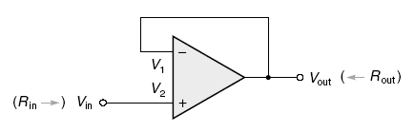
Gambar 2.2. Rangkaian op-amp voltage follower

Dengan R_{in} yang tinggi dan R_{out} yang rendah operasi voltage follower dapat dijelaskan sebagai berikut:
Pada rangkaian Vout terhubung ke V₁; kemudian, V_{out} = V₁. sehingga:
(2.2)
Penyelesaian untuk V_{out} diproleh:
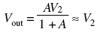 (2.3)

3.2 Inverting Amplifier
Inverting amplifier merupakan konfigurasi yang banyak digunakan pada op-amp. Gambar 3.3 menunjukkan rangkaian inverting amplifier. Disebut Inverting amplifier karena sinyal input dimasukkan pada input inverting dan fasa output yang dihasilkan berbeda dengan fasa input.
Gambar 2.3. Rangkaian Inverting Amplifier

Arus input:
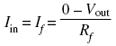 (2.4)

Tegangan output dapat diperoleh dengan persamaan:
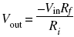 (2.5)
dimana:
Rf = nilai resistor feedback
Ri = nilai resistor input
sehingga dari persamaan diatas dapat diperoleh persamaan untuk menghitung besar penguatan.
Sehingga penguatan tegangan untuk inverting amplifier adalah:
$$\frac{V_{out}}{V_{in}}=-\frac{R_{f}}{R_{i}}$$

3.3 Noninverting Amplifier
Adakalanya dibutuhkan suatu penguatan tanpa membalik fasa. Gambar 2.4 adalah rangkaian op-amp noninverting, dimana input dimasukkan pada input noninverting.
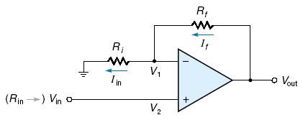
Gambar 2.4. Rangkaian Noninverting

Arus input dapat diperoleh dengan persamaan :
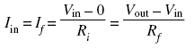 (2.6)
Tegangan output dapat diperoleh dengan persamaan:
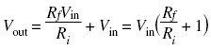 (2.7)
sehingga dari persamaan diatas dapat diperoleh persamaan untuk menghitung besar penguatannya.
Besar penguatan tegangan untuk non-inverting amplifier adalah:
$$\frac{V_{out}}{V_{in}}=-\frac{R_{f}}{R_{i}}+1$$

